ДУХОВНЫЙ СВЕТ ВЕРЫ
К 200-летию Оковецкого собора (1821-2021 г.г.)
«У света нет тени, а у любви – времен,
Кто верит и любит – всегда окрылен».
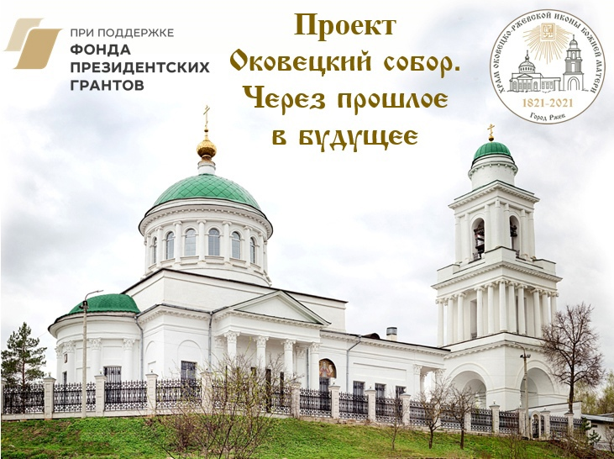
Г. Ржев – один из древнейших поселений на реке Волге и ее первый градообразующий центр на сегодня имеет уже свои восемь веков истории. Действительно, это весьма солидный повод для начала осмысления очень глубокой и важной проблемы – темы освещения становления православных истоков на Тверском Верхневолжье.
Прошло уже более трети века как были сняты идеологические барьеры после изменения политической системы России в начале 1990-х годов. И только сегодня, в отличие от многих предшествующих десятилетий, становится доступным в осстановление панорамной картины православной жизни Ржева, мозаика которой слагается из открытия новых документальных архивных и литературных источников.
Отношения общества и церкви, кардинально поменявшиеся в следствие исторических событий конца ХХ века, предрекли сначала возросшую заинтересованность, а теперь и востребованность социума в понимании опыта церковной жизни посредством приобщения человеческой личности к ее духовным, нравственным и гражданским ценностям. Важно еще и то, что необходимо само понимание и восстановление той особой культурной среды, существовавшей в досоветское время, тогда, когда не ощущалось резких разногласий в проведении общеполитического курса страны.
Будем помнить, что до революционных бурь начала прошлого столетия сама церковь и вся ее организационная структура - правовая, административно-хозяйственная, культурослагательная – были органично и единородно более пяти веков вплавлены в государственные отношения, являясь их составляющей и неотъемлемой частью.
В этом направлении развивается сегодня и краеведческая деятельность, которая, подчеркнем, в настоящее время является одним из приоритетных направлений историко-культурологической области знаний. Прежде всего, думается, это обусловлено началом формирования и сложения нового социального культурно-исторического сознания, связанного с пробуждением особого патриотического начала, открывающего истины уважения и сбережения традиций родного Отечества и его духовно-нравственных первооснов.
Сильным инициативным фактором здесь выступает гуманитарный интерес людей к исконным корням и познанию прошлых поколений, а также осмыслению накопленного опыта предков и жизненных истоков малой родины – своего уникального «материнского плато».
***
2021 год – особая веха в истории города Ржева. Это 200-летие с момента постройки Оковецкого храма, ныне кафедрального собора Ржевской епархии. Думается, что восстановление его прошлых страниц, возобновление в нашей памяти даже любых крупиц и малых фактов его деятельности, весьма важно и значимо для ржевитян. Ведь он уже стал для многих неотъемлемой частью их жизни и духовно-нравственной почвы.
Сегодня мы поведаем Вам о пастыре Оковецкой церкви, который служил здесь в первой половине XIX века.
***
Павел Иванович Крылов (1784 - 1869), сын пономаря, около шести десятков лет был священником. Из них более полусотни лет – на Ржевской земле. В Оковецкой церкви он служил дважды: с 1834 г. по 1839 годы и с 1841 по 1869 годы, до своей кончины.
Первые четыре с половиной года (1834-1839) оказались для священника весьма беспокойными и удручающими. Обстоятельства перемещения о. Павла в г. Старицу в 1839 году были непростыми. Именно тогда обострился конфликт в Оковецкой церкви между духовенством и прихожанами.
Дело все в том, что предыдущий настоятель Оковецкого храма не смог успешно решить финансовые вопросы по постройке ржевской колокольни Оковецкой церкви на протяжении более полутора десятков лет. Кроме того, из-за распрей, вражды и всяческих личных недоразумений службы в храме стали проводить нерегулярно порой даже из-за не явки по нездоровью либо просто в виду отсутствия священника без видимых причин.
Более того, именно тогда были потеряны и растрачены немалые средства, собранные прихожанами на завершение строительства, не соблюдался режим оформления документов, договоров и актов, подтверждающих качество проделанной работы, многое верилось «на слово». И в итоге получилась полная неразбериха с подрядчиками, церковный комплекс оставался незаконченным, недостроенным и необустроенным.
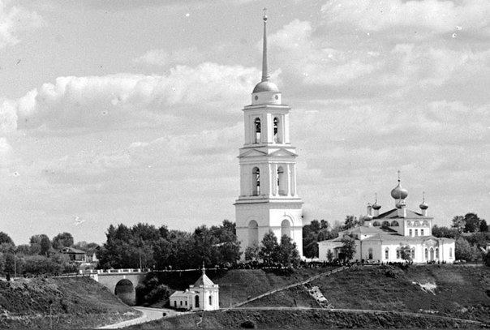
Прихожане храма тогда стали заложниками этой непростой ситуации: безвозвратно исчезли их семейные большие взносы на строительные работы и благоустройство территории. Усугубляли эти разногласия и личные трения между нововерами и староверами, многие из которых были здесь постоянными прихожанами и жили рядом с храмом. Дело доходило до вражды и личных неприязненных отношений. В Тверском архиве сохранились многочисленные документы, свидетельствующие о сложностях в текущей жизнедеятельности храма.
Ржев. Успенский собор
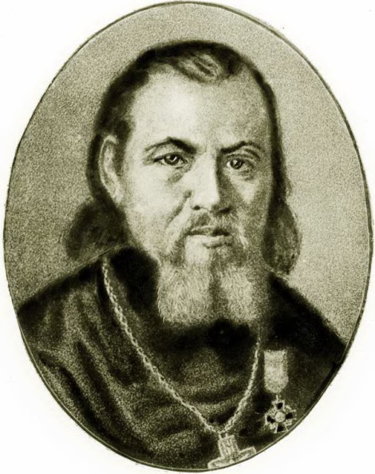
Для послабления такой напряженной обстановки руководство тверской епархии, ржевский городничий и ржевский благочинный Успенского собора иерей Евфимий Измайлов (? – 1846) предпринимают «кадровую перестановку». Именно на эти полтора года (с 8 апреля 1840 года и почти весь 1841 год) к Оковецкой церкви был прикомандирован протоиерей Спасо-Преображенского собора Матвей Александрович Константиновский (1791-1857). Это был специальный указ Тверской духовной консистории и распоряжение благочинного Ржевского Успенского собора.
Протоиерей
Матвей Констанитиновский
Из прошения прихожан в правление Тверской консистории следует, что «Сего 1840 г, апреля 8 дня, будучи в собрании церкви избрали мы вместо выбывшего священника нашей церкви Павла Иоанновича Крылова прикомандированного от Спаса-Преображения Господня для службы в нашей церкви протоиерея Матвея Александрова Константиновского в строители». Добавим, что именно в 1841 году было успешно закончено строительство колокольни Оковецкой церкви.
За большие труды в службе о. Матвей Константиновский был еще в 1826 году награжден набедренником. Уже будучи на служении в Ржеве, в 1839-м за верность и усердие за свою деятельность он был отблагодарен скуфьей, в 1842-м поощрен бархатной фиолетовой камилавкой, в 1847-м - наперсным крестом. А в 1855-м ему будет вручена большая награда - орден Св. Анны 3-й степени.
Добавим, что кроме обыкновенного пастырского служения по поручению начальства о. Матвей Александрович с 1839 года выполнял обязанности сотрудника Тверского епархиального попечительства о вдовах и сиротах духовного звания, а с 1845-го еще и катехизатора и цензора проповедей и увещателя по секретным делам.
В 1849-м о. Матвей был назначен благочинным г. Ржева, прослужив восемь лет в этом чине, до своей кончины.
***
Но вернемся к личности Павла Ивановича Крылова. Напомним, что в Оковецкой церкви он честью и правдой служил с небольшим перерывом более трех десятков лет, с 30-х гг. до конца 60-х гг. XIX века.
Павел Иоаннович/Иванович Крылов/Тарасов был родом из старинного рода тверского духовенства. Его отец Иван Тарасов служил пономарем в церкви Иоанна Предтечи села Коледина, тогда Зубцовского уезда.
Родной дядя Павла Ивановича (брат его отца) Василий Тарасов (ок. 1735 - 1800) служил священником здесь же в Коледино. Он прибыл сюда из монастырских владений Рябова монастыря. Это Кашинский уезд, пог. Лучинники, Никольская церковь.
С. Коледино, к сожалению, сегодня уже нежилое. Оно располагалось около современной трассы Ржев-Старица, неподалеку от ржевских деревень Кривцово, Орехово. Но в конце XVIII века это было большое почтовое и торговое село на тверском почтовом тракте Старица-Коледино-Крупцово -Ржев.
В конце с. Коледино стояла каменная церковь во имя Иоанна Предтечи. Храм имел один придел - во имя Софии, Премудрости Божьей. По преданию, раньше церковь стояла посреди селения.
С. Коледино – родина российского адмирала флота Петра Егоровича Чистякова (1792–1862), здесь же у церкви он был и погребен. Петр Егорович совершил кругосветное плавание с заходом в Русскую Америку. Фактически он закрепил за Россией Южные Курильские острова (1828 г.). П.Е. Чистяков был одним из наиболее энергичных и деятельных глав правительства Русской Америки. Он выстроил новый дом для главы администрации, открыл госпиталь и аптеку, возвёл новые пристань и батареи, укрепил оборону города Новоархангельска. Большое внимание правитель уделял строительству флота и исследованию Аляски, начал строительство палубных ботов «Уналашка», «Бобр», «Алеут».
Старший его брат Павел Егорович Чистяков (1790-1851), контр-адмирал, в 1827 г. изобрел походный передвижной телеграф, за что был награжден бриллиантовым перстнем. В 1840-1841 гг. он избирался Членом особого Комитета по усилению обороны портов. В 1846 г. являлся Членом морского интендантства. Четырежды был награжден российскими воинскими орденами.
И здесь для истории высвечивается очень примечательный факт. Именно священник Василий Тарасов и пономарь Иван Тарасов (отец будущего священника Ржевской Оковецкой церкви Павла Крылова) крестили будущих российских героев Чистяковых. Да и сам Павел Иванович был их сверстником.
Итак, продолжим наш рассказ.
Павел Иванович Крылов после учебы в духовном училище окончил Тверскую духовную семинарию.
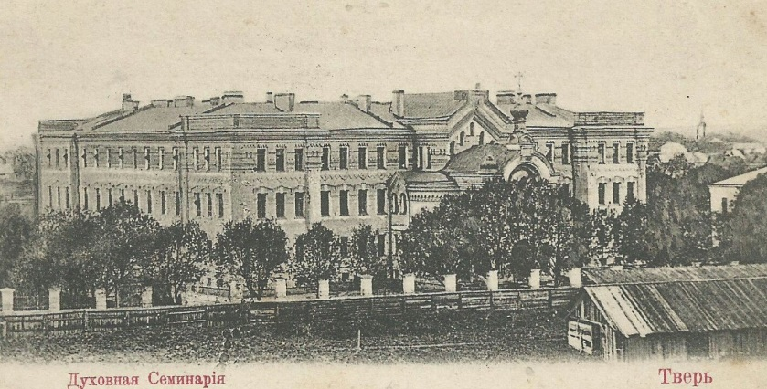
Следует отметить, что обучение здесь, в Тверской семинарии, (конец XVIII- начало XIX века) было одним из лучших в России и поставлено отменно. Здесь в полном объеме, кроме разных богословских наук, изучались история, не менее 2-3 иностранных языков, грамматика, география, мифология, физика, основы анатомии, пение, рисование и многие другие.
Будущий протоиерей А.И. Колоколов, выпускник Московского университета, впоследствии занимавший большую служебную должность, еще семинаристом в письме к отцу напишет (25 января 1787 г.), относительно качества обучения в Тверской семинарии: «В Академии Московской обучаться нечему. Богословие также преподается, как и в Твери… словом, пропадает время в Академии».
Павел Иванович Крылов был одним из лучших выпускников Тверской духовной семинарии. 27 ноября 1809 г. архиепископом Ярославским и Ростовским Антонием (1765-1824) он был посвящен во священника к старинной Успенской Заринской церкви тогда Старицкого уезда.
Незадолго до этого о. Павел женился на Анне Ивановне (1790-02.02.1828). В их супружестве родились семеро детей: Анисья (1810-после 1880), Иван (25.11.1814 – после 1831); Николай (19.04.1817 – после 1839), Екатерина (18.11.1819-07.06.1826), Михаил (02.09.1821-.02.09.1822), Петр (05.01.1823-после 1844), Илья (14.07.1824-15.11.1824).
Почти все дети рано умерли, и только старшая Анисья Павловна Крылова пережила отца. Супруга Павла Ивановича Анна Ивановна упокоилась в возрасте 38 лет, оставив 44-летнему вдовцу 4 детей: трех сыновей и дочь. К сказанному добавим: Анна Ивановна Крылова, дочь Екатерина и два сына Михаил и Илья были упокоены в с. Медведево Ржевского уезда, где тогда служил о. Павел Крылов.
Следует отметить, что древняя Успенская церковь в с. Зарино – первое место служения священника о. Павла Крылова была известна еще с середины XVI века, когда здесь располагался Никонов-Заринский мужской монастырь, позже пустынь. Ныне это Ржевские земли (район Итомля-Байгорово-Сахарово).
В Успенской Заринской церкви о. Павел служил ровно пять лет с 1809 по 1814 годы. Это было тяжелое время для России, связанное с трагическими событиями Отечественной войны 1812 года. Напомним, что в Ржевском уезде тогда было собрано народное ополчение для борьбы с неприятелем. Его командиром стал Никита Степанович Сеславин (1756-1816) – ржевский градоначальник, поручик, надворный советник. Во главе созданного им отряда народного ополчения он встретил и разбил отряд французских фуражиров в районе г. Сычевки Смоленской губернии.
Предполагаем, что священником ржевского походного отряда был Павел Иванович Крылов. В 1813 году он получил бронзовый наперсный крест в память Отечественной войны 1812 года. Такими крестами-медалями награждались только те представители духовенства, которые «священнодействовали», т.е. непосредственно были на военной службе в 1812 году.
Кроме исполнения своих основных первоначальные функции (служение служб, треб, молебнов, чтение проповедей), о. Павел с 1811 по 1834 годы избирался на общественную должность депутата по Ржевским присутственным местам, что только подчеркивало его авторитет и общее социальное уважение.
10 сентября 1814 года он был перемещен в Спасскую церковь с. Медведево Ржевского уезда - в недалекое от г. Ржева сельское поселение. Павлу Ивановичу было 29 лет. Здесь он служил полных два десятка лет: по 1834 год. С 1816 г. он избирается постоянным депутатом от духовного ведомства в общественных заседаниях по Ржевскому уезду.
Много внимания в это время требовала и сама Спасская церковь. Это и текущий ремонт, и подновление железом крыши, проведение других хозяйственных работ.
Усердие пастыря и добросовестное его служение было отмечено. Это уже умудренный жизненным опытом священник, имеющий сорокалетний опыт духовной практики.
19 июля 1834 года о. Павел был переведен в Оковецкую церковь г. Ржева. За трудное пятилетнее служение здесь ему выпало немало забот. Но уже через год, в 1835 г., он награжден набедренником «за трезвенное поведение и усердное прохождение должности».
17 октября 1839 года о. Павел получил назначение на должность священника Старицкой Воскресенской церкви. Первоначально его переезд в Старицу планировался как временное перемещение в окружной центр духовного правления, который располагался в Старицком Свято-Успенском монастыре, одном из древнейших монастырей Тверской епархии. Ржевский уезд, все его храмы и клир имели непосредственную подчиненность Старицкому духовному правлению. Священник Павел Иванович Крылов был прикреплен к Старицкой Воскресенской церкви для налаживания постоянных служб и улучшения текущей деятельности.
Старицкая приходская Воскресенская церковь – одна из старейших (известна по документам 1624 г.), была выстроена в камне в 1784 г., имела 42 приходских двора. Но в 30-е годы XIX века она находилась под пристальным вниманием епархиального руководства, где сложился весьма неблагоприятный климат.
Там постоянно подтверждались материальные недочеты и небрежность в оформлении документов, случались кражи и порча имущества, за что многократно получал взыскания местный священник, да и его моральный облик вызывал озабоченность начальства. В 1839 г., в результате множества неприятностей, священник Захарий Матвеев (1760- после 1841) был лишен сана и определен причетником в эту же церковь, а потом и вовсе удален в монастырь.
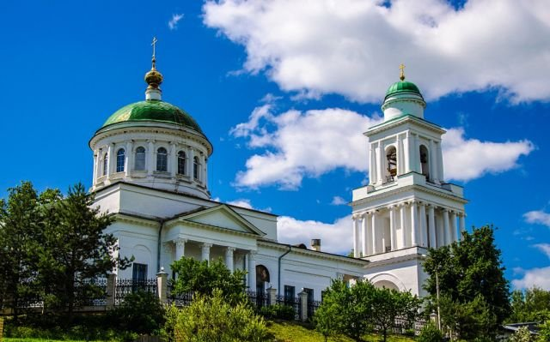
На место священника Захария Матвеева от Старицкого духовного правления и был прикреплен и рекомендован Павел Иванович Крылов, имеющий беспрекословные характеристики, государственные награды и поощрения, и, главное, значительный опыт духовной деятельности. Одним из больших дел, совершенных о. Павлом в Воскресенской церкви стало освещение ее в 1840 г. второго придела «Обновление храма Воскресения Христова».
Оковецкий собор.
Справа- колокольня
Как было сказано ранее, к ржевской Оковецкой церкви для служения был прикомандирован о. Матвей Константиновский, который сменил священника Павла Крылова. Очень деятельный, авторитетный, уравновешенный и крепкий духом о. Матвей сумел сосредоточить внимание прихожан Оковецкого храма на вопросах духовности, терпимости к ближнему, пресечении любых враждебных поступков.
И ему это удалось. Добрыми результатами сотрудничества и единения всей паствы стала достройка общими усилиями в 1841 году величественной колокольни, что и сегодня украшает ржевскую панораму волжского правобережья.
16 мая 1841 года священник Павел Иванович Крылов решением Тверской духовной консистории был вновь возвращен во Ржев на свое прежнее место служения в Оковецкой церкви. Ему было 56 лет. На церковной земле он построит свой дом (194 квартал, д. 4).
За последующую четверть века, с 1841 по 1868 годы, когда в храме будет настоятелем о. Павел, здесь сложится благоприятная обстановка духовности, крепкого понимания и уравновешенности. Главным мерилом этих непреходящих социальных ценностей станет качественная оценка деятельности этого пастыря. За свои усердия и труды в 1850 году он получает благословение от Святейшего Синода (г. с-Петербург). 28 августа 1856 г. он был Высочайше награжден фиолетовой скуфьей. Через два года, в 1858 году, о. Павел отмечен наградой на Владимирской ленте – бронзовой наперсной медалью-крестом, который был ему вручен в память военных событий 1853-1856 годов за Крымскую войну. А еще через 4 года, 21 апреля 1862 года Павлу Ивановичу вручена фиолетовая камилавка.
В 1865 году к Оковецкому храму будут причислены как прихожане все местные сотрудники Министерства внутреннего ведомства и о. Павел станет для них духовным отцом и наставником. К началу 70-х годов XIX века прихожан в церкви значительно увеличивается. Это: военные – 15 дворов (51 мужчина и 51 женщина), статские 2 двора (5+9), купцы и мещане 50 дворов (192 м, 199 ж.), раскольники-поповцы (85 дворов (139 м., 142 ж.), крестьяне 5 дворов (20 м., 21 ж.). Это 157 дворов (387 м. и 422 ж). Более 600 человек.
В 1868 году решается вопрос о построении часовни, но эти документы (9 листов) на сегодня не сохранились.
Уже через полгода в начале 1869 года Павел Иванович упокоится. Предполагаем, что свое последнее пристанище он обрел на старинном Спасо-Преображенском ржевском кладбище, теперь Казанском.
***
В 1869 году в Описи Делам по Ржевской Оковецкой церкви появится запись «О священническом месте» на 18 листах. Преемником о. Павла станет Алексей Вяхирев (1831-1900). Интересно, что свое детство и юность Алексей Иванович провел в с. Зарино. В Успенской церкви с 1840 по 1860 гг. там служил его отец – священник Иван Емельянович (1792-1860), а потом с 1860 г. и зять – священник Георгий Иванович Волков (1835-1904), муж младшей сестры Евдокии (1838 – после 1880).
Именно с Успенской церкви началось духовное восхождение и Павла Ивановича Крылова, где он честно и совестно служил с 1809 по 1814 гг.
Мудрость приходит с годами… А кто-то уже измлада
Владеет ее именами: Любви, рассужденья, добра.
Живет по велениям Бога, в душе слышит голос Его,
И дарит тепло и радушье, что льются как свет из него.
ОЛЬГА КУЗЬМИНА

